
Falevelek le – alapok fel

Budapest, 2021. október 15.

Szeptemberben 2%-kal, azaz 144 milliárd forinttal nőtt a befektetési alapokban kezelt vagyon.
Ami a tőzsdéket illeti mind a fejlett, mind a fejlődő piacokon korrekciót figyelhettünk meg, ezzel szemben a magyar börze felülteljesítő volt kisebb emelkedéssel. A devizapiacon a forint a dollárral és az euróval szemben is gyengült.
A befektetési alapok esetében az elmúlt hónapban a tőkeáramlások eredője plusz 60 milliárd forintot mutat. Érdemi tőkekiáramlást egyik kategória esetében sem látunk, általában tőkebeáramlást tapasztaltunk. Kiemelkedő a vegyes alapokhoz érkezett friss tőke. A tőkeáramlás, a hozamok és az árfolyammozgások eredőjeként a BAMOSZ tagok által kezelt befektetési alapok összvagyona 2%-kal növekedett szeptemberben. A hónap végén a BAMOSZ tagok mindösszesen 7.532 milliárd forintot kezeltek befektetési alapokban.

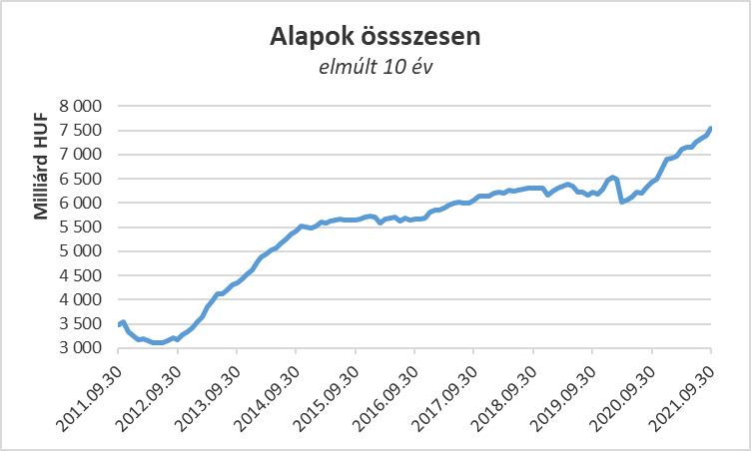

Néhány fontosabb tőkepiaci
index teljesítménye:

RMAX | - 0,23 %
MAX | - 2,49 %
BUX | 1,70 %
MSCI DM (USD) | - 4,29 %
MSCI EM (USD) | - 4,25 %

Az euró/forint, illetve a
dollár/forint árfolyam változása

EUR/HUF | 3,46 %
USD/HUF | 5,39 %
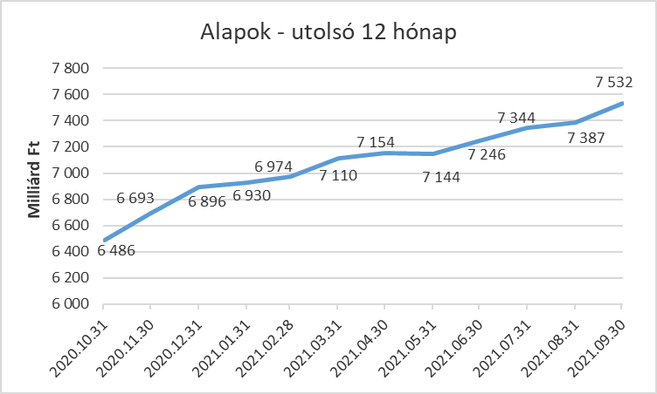

A pénzpiaci alapok esetében 1 milliárdnyi pénz áramlott ki, tovább csökkentve ezzel a legkisebb kategória méretét. A hozamok némileg tudták a csökkenést tompítani, de így is összességében 0,6%-os a vagyonvesztés a kategóriánál.

A kötvényalapoknál ezúttal is tőkebeáramlást láthattunk, amely meghaladja a 8 milliárd forintot. Valójában a rövid futamidejű kötvényalapok, azon belül is a hazai alapok húzták a kategóriát, bár a hosszú futamidejű kötvényalapoknál is tőkebeáramlást láthattunk. A szabad futamidejű kötvényalapoknál azonban tőkekiáramlás volt. A hozamokkal együtt a kötvényalapok vagyona 1,3 százalékkal nőtt.

A vegyes alapoknál 47 milliárdnyi tőkebeáramlás volt szeptemberben, amely a legmagasabb érték a kategóriák között. A hozamokkal együtt a kategória vagyona 3,7 százalékkal nőtt a hónap során. A vagyon nagysága átlépte az 1.600 milliárdot és ilyen dinamikus növekedés esetén év végére a legnagyobb kategóriává válhat, megelőzve az ingatlanalapokat.

A részvényalapoknál tőkebeáramlást figyelhettünk meg az elmúlt hónapban. Ennek nagysága 4,7 milliárd forint. A növekedést az árfolyammozgások is segítették. Mindennek eredőjeként a részvényalapok vagyona 1,1%-kal lett több. Talán nem meglepő, ha figyeljük a tőzsdeindexeket, hogy ez a kategória büszkélkedhet eddig a legnagyobb növekedéssel. 31,8 százalék az év eleje óta!

A tőkevédett alapok esetében ebben a hónapban tőkemozgás nem volt. A vagyon ennek megfelelően alig változott.

Az abszolút hozamú alapok esetében minimális (0,8 Mrd) volt mindössze a tőkebeáramlás. A hozamok azonban igen kedvezően alakultak, így a kategória esetében 2,1%-os növekedést tapasztalhattunk.

A származtatott alapok esetében ebben a hónapban tőkemozgás nem volt. A hozamoknak köszönhetően azonban 0,3%-kal emelkedni tudott a kategória nettó eszközértéke.

Az ingatlanalapok esetében a hónap során 0,9 milliárdnyi tőke áramlott ki. A tőkeáramlás, a hozamok és az árfolyammozgások eredőjeként a nettó eszközérték 1,1%-kal lett több.

Az árupiaci alapokhoz mindössze 0,2 milliárdnyi tőke érkezett, de a hozamok kedvezően alakultak. Mindennek eredményeként a vagyonváltozás plusz 0,9% lett a hónap folyamán.

Az elsősorban intézményi befektetők vagyonát kezelő zártkörű alapok esetében az elmúlt hónapban tőkebeáramlás volt tapasztalható 1,6 milliárdos értékben. Ezzel együtt a vagyon 2,6%-kal nőtt a hónap során.

A szerkesztők figyelmébe:
BAMOSZ
A Befektetési Alapkezelők és Vagyonkezelők Magyarországi Szövetsége (BAMOSZ) a hazai alap- és vagyonkezelő szakmát képviselő szövetség. A BAMOSZ 25 tagja összesen 11.000 milliárd forint vagyont kezel, ezen belül mintegy 7.500 milliárd forintot befektetési alapokban. A BAMOSZ honlapja a www.bamosz.hu oldalon található.
A tájékoztatóban szereplő adatok – egyéb megjelölés hiányában – a Befektetési Alapkezelők és Vagyonkezelők Magyarországi Szövetségének tagjai által szolgáltatott számokon alapulnak, és kizárólag a BAMOSZ tagjaira vonatkoznak. Az adatok tájékoztató jellegűek, azok helyességét a BAMOSZ-nak nem áll módjában ellenőrizni, ezért azokért felelősséget nem vállal.
Részletes háttértáblák a BAMOSZ honlapon találhatók:

Legfrissebb havi adatok

További információ:
Szendi Sándor
info@bamosz.hu

